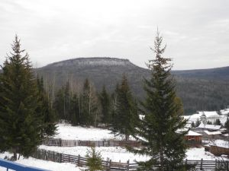

Семигорского сельского поселения
№ 3 Пятница 26 февраля 2021 год
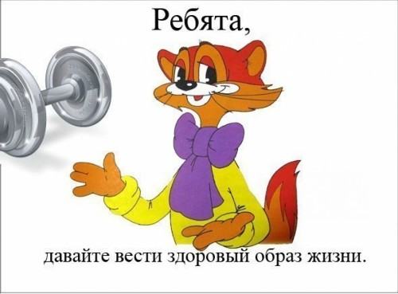

2 Вестник Пятница 26 февраля №3
Российская Федерация
Иркутская область
Нижнеилимский район
СЕМИГОРСКОЕ СЕЛЬСКОЕ ПОСЕЛЕНИЕ АДМИНИСТРАЦИЯ
ПОСТАНОВЛЕНИЕ

От «25» февраля 2021 г. № 16
п. Семигорск
«Об утверждении плана проведения
проверок подведомственных
заказчиков на 2021 год»
В соответствии со статьей 100 Федерального закона от 5 апреля 2013 года N 44-ФЗ "О контрактной системе в сфере закупок товаров, работ, услуг для обеспечения государственных и муниципальных нужд", Постановления администрации Семигорского сельского поселения Нижнеилимского района от 14 марта 2014 года № 9, руководствуясь Уставом Семигорского сельского поселения Нижнеилимского района
ПОСТАНОВЛЯЕТ:
1. Утвердить план проведения проверок подведомственных заказчиков на 2021 год и разместить в информационно-телекоммуникационной сети «Интернет» на официальном сайте www.Sem-adm.ru администрации Семигорского сельского поселения Нижнеилимского района (Приложение № 1).
2. Постановление от 28 октября 2020 года № 86 признать утратившим силу.
3. Контроль за исполнением постановления оставляю за собой.

Глава Семигорского сельского поселения Л.В. Окунева

Приложение №1
к постановлению администрации
Семигорского муниципального образования
от 25 февраля 2021 года № 16

ПЛАН

Администрация Семигорского муниципального образования
(наименование органа ведомственного контроля)
проведения проверок соблюдения подведомственными заказчиками законодательства Российской Федерации
и иных нормативных правовых актов о контрактной системе в сфере закупок товаров, работ, услуг
для обеспечения муниципальных нужд на 2021 год
№ | Наименование субъекта  контроля | ИНН  субъекта контроля | Адрес  местонахождения субъекта контроля | Предмет  проверки | Форма проведения проверки (выездная, документарная) | Сроки проведения проверки
 |  |  |  |  |  | месяц начала  проведения проверки | продолжительность проверки  (в рабочих днях)
1. | Муниципальное казенное учреждение культуры «библиотека- клуб Семигорского муниципального образования | 3834015320 | Российская федерация, 665683, Иркутская область, Нижнеилимский район, п. Семигорск, ул. Октябрьская, 1. | Предметом проверки является соблюдение подведомственным заказчиком в процессе осуществления им деятельности требований законодательства Российской федерации и иных нормативных правовых актов о контрактной системе в сфере закупок  Правовое основание проведения проверки: статья 100 от 5 апреля 2013 года № 44-ФЗ «О контрактной системе в сфере закупок товаров, работ, услуг для обеспечения государственных и муниципальных нужд», Постановление администрации Семигорского сельского поселения Нижнеилимского района № 16 от 22.02.2017года. | Документарная плановая | декабрь | 5 дней

Глава Семигорского муниципального образования Л.В. Окунева

№3 Вестник Пятница 26 февраля 3
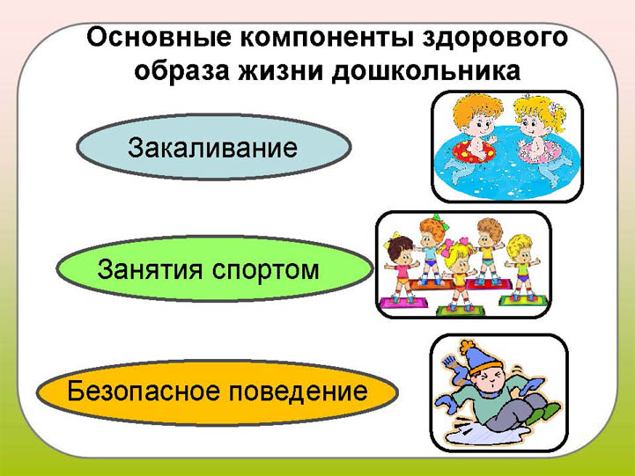
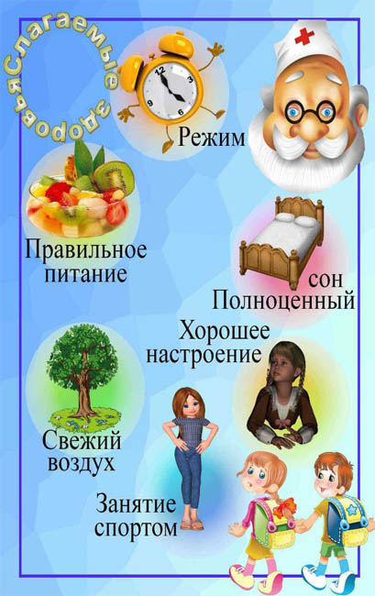

4 Вестник Пятница 26 февраля №3
Пожары зимой, причины возникновения и меры безопасности
Основные причины пожаров:
1. Дома частного сектора больше всего подвержены опасности возникновения пожара по причине эксплуатации печного и каминного отопления. При их перекале и в результате образования трещин в кирпичной кладке может вспыхнуть пожар. Еще одна причина горения в частных домах — это применение для розжига печей и каминов легковоспламеняющихся жидкостей.
2. Неисправное электрооборудование и проводка. Повреждение электропроводки происходит по нескольким причинам. Во-первых, естественный процесс старения всегда сказывается на изоляции проводов. Во-вторых, подключение большого количества электронагревательных приборов приводит к перегрузке сети, что провоцирует короткое замыкание и пожар. Неквалифицированный ремонт электропроводки и электроприборов также может привести к возгоранию. Сюда же можно отнести и самодельные бытовые приборы, в том числе и обогреватели, которые активно эксплуатируются зимой.
3. Использование бытового газа не по назначению. При недостаточном отоплении помещений люди часто предпочитают включить на кухне плиту, забывая обо всех мерах предосторожности. Оставив включенные газовые конфорки без присмотра, человек рискует не только создать все условия для возникновения пожара, но и вовсе остаться без жилья.
4. Умышленные поджоги зимой приводят к непоправимым последствиям. Отсутствие охраны на территории частного сектора, открытые подвальные и чердачные помещения становятся «помощниками» для воров и поджигателей.
5. Неправильная эксплуатация бань и саун. По статистике на первом месте находятся возгорания, связанные с дымоходами, чаще всего в тех участках, где дымоход проходит через кровельные перекрытия. Монтаж дымохода часто производится собственными силами из обрезков труб. Также нередко вертикальность дымохода пытаются обеспечить с помощью обкладывания деревянными досками или заливанием монтажной пеной, что при нагревании трубопровода приводит к возгоранию. Без света в бане и сауне находится проблематично, поэтому избежать прокладывания электропроводки в них нельзя. Однако не каждый хозяин бани догадывается размещать все части проводки во влаго- и термозащитные короба, чтобы предотвратить перегрев изоляции и возможные электротравмы. Ну а любители жара в саунах и банях предпочитают температуру в 130-140 градусов, забывая, что у потолка она будет достигать и все 200 градусов. При такой температуре в дереве запускается пиролизный процесс, что ведет к самовозгоранию.
6. Неосторожное обращение с открытым огнем в домах и квартирах в любой период года является опасным. Родители, разрешая своим детям без присмотра разжигать печи, подключать электроприборы к сети и включать газовые и электрические плиты, подвергают дом большой угрозе. Оставленные на видном месте спички и зажигалки для детей являются всего лишь игрушкой, при использовании которой неизбежен пожар и травмы.
Как избежать пожаров зимой
Для исключения нарушений в работе электропроводки и электрооборудования перед началом зимы необходимо выполнить следующие мероприятия:
— убедиться в исправности электропроводки в квартире или частном доме путем осмотра розеток на наличие или отсутствие оплавлений (при обнаружении этого следует немедленно заменить розетку);
— максимально удалить все удлинители и разветвители, поскольку чаще они китайского производства и не рассчитаны на большие нагрузки (заменить на капитальные розетки в требуемом количестве);
— произвести замену отопительных батарей, если зимой они не справляются со своей прямой функцией;
— не оставлять надолго включенными в сеть масляные радиаторы и тепловые вентиляторы, а также не включать их на ночь;
— при эксплуатации электроплиты важно проследить, чтобы к ней не прилегала вплотную мебель на кухне, поскольку ее стенки в процессе работы сильно нагреваются;
— настольные плиты рекомендуется устанавливать на специальную теплоизолирующую плиту из негорючего материала;
— необходимо убедиться, что холодильник, стиральная и посудомоечная машины имеют достаточное заземление, но если при касании к ним во время работы ощущается покалывание, то требуется отключить прибор и обратиться за помощью к электрику, ведь где-то нарушена изоляция, а дальнейшая эксплуатация может привести к возгоранию.
Для исключения проблемы с неправильной эксплуатации бытового газа и возможной причины взрыва и пожара необходимо соблюдать следующие правила:
— при выходе из дома необходимо всегда закрывать вентиль возле газовой плиты или на газовой колонке;
— нельзя сушить одежду над работающими газовыми конфорками;
— нельзя возле плиты развешивать занавески и полотенца;
— не применять газовую плиту в качестве прибора для обогрева помещения;
— не ставить газовые баллоны внутри дома, лучше предусмотреть для этого специальное место снаружи дома.
Для исключения неисправностей печи и камина и, как следствие, возможности возникновения возгорания следует выполнять несколько требований:
— перед отопительным сезоном следует проверить дымоходы на наличие трещин и прогаров, при обнаружении их необходимо отремонтировать;
— дымоходы следует очистить от сажи и пыли, ведь вследствие эксплуатации такого дымохода возможен не только пожар, но и отравление угарным газом;
— не допускать детей к печи, а также не оставлять печь или камин без присмотра;
— оставлять розжиг рядом с топкой не допускается, так же, как и применять для этих целей бензин и другие виды легковоспламеняющихся жидкостей;
— не разжигать печи и камины во время нахождения в помещении большого количества людей;
-не перекаливать камин или печь.
Во избежание поджогов
следует убедиться в защищенности подвалов, чердачных помещений и других выходов от проникновения посторонних лиц. Также следует произвести обработку всех конструкций дома огнезащитной пропиткой.
Спасти баню или сауну поможет несколько способов:
— провести теплоизоляцию вдоль всего дымохода, удалить вокруг него всего горючие материалы и вещества;
— установить автоматический выключатель нагрева печи в сауне при достижении температуры воздуха в 110 градусов;
— обеспечить гидроизоляцию электропроводки по всему периметру помещения.
До детей следует довести
что опасно самостоятельно играть с открытым огнем, брать спички, зажигалки. На топках печей следует предусмотреть блокирующие устройства для закрывания дверец, чтобы ребенок не смог их открыть.

Наш адрес: Учредители: Газета Вестник

665682 Администрация Распространяется бесплатно
пос. Семигорск Дума сельского Газета выходит
ул. Октябрьская, 1 поселения 2 раз в месяц кол-во 35 шт.
Гл. редактор Л.В. Окунева
Ответ. за выпуск Д.А. Санникова

